TECNICA PARA LA RESOLUCIÓN DE PROBLEMAS CON EL APOYO DEL COMPUTADOR:

PASOS:

1. **Análisis y clasificación del enunciado del problema en sus elementos**

|  |  |  |
| --- | --- | --- |
| **Elemento** | **Valor** | |
| Captura de Datos | Fórmula 1 que parte del reposo |  |
| Alcanza una velocidad de 216 k/h en 10 s |  |
|  |  |
|  |  |
| Operaciones Aritméticas  Preguntas  Observaciones | Conversión de k/h a m/s = k/h / 3,6 | |
| Aceleración (A)= Velocidad Final-Velocidad Inicial / Tiempo de Aceleración | |
|  | |
|  | |
| ¿Cuál fue su aceleración? |  |
|  |  |
|  |  |
|  |  |
|  | |
|  | |
|  | |
|  | |

1. **Diagrama Entrada – Proceso – Salida**

Entradas Procesos Salidas

Aceleración

**C=K/h/3,6**

**A=(VF)-(VI)/TA**

Velocidad Final

Tiempo de Aceleración

Velocidad Inicial

1. **Análisis de Procesos Aritméticos**

|  |
| --- |
| Para calcular la aceleración del Fórmula 1 primero se tienen que convertir los 216 k/h a m/s que es igual a 216 k/h / 3,6= 60 m/s. |
| Luego de realizar la conversión se aplica la fórmula de la aceleración que es A=(VF)-(VI)/TA. |
|  |
|  |
|  |
|  |

1. **Diseño Interfaz Hombre – Máquina**

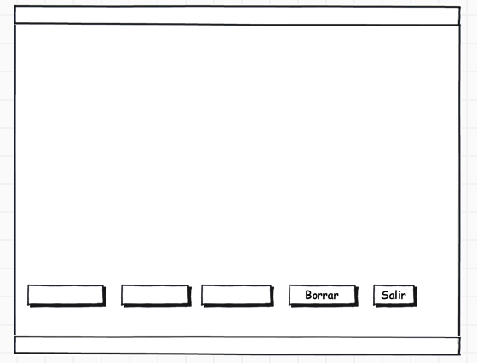

Etiqueta

Caja de Texto

Caja de Texto

Caja de Texto

Etiqueta

Botón

**Multiplicar**

Aceleración:

Velocidad Final:

Velocidad Inicial:

Tiempo de Aceleración:

Velocidad k/h:

m/s recorridos:

Caja de Texto

Botón

Etiqueta

Etiqueta

Etiqueta

Etiqueta

Etiqueta

**Calcular el tiempo de aceleración de un Fórmula 1 /lblTitulo**

**Check**

**Restar**

1. **Algoritmos**

|  |  |
| --- | --- |
| **Paso** | **Descripción** |
| 0 | Inicio |
| 1 | Declarar variable Velocidad Inicial |
| 2 | Declarar variable Velocidad Final |
| 3 | Declarar variable Tiempo de Aceleración |
| 4 | Leer Velocidad Inicial |
| 5 | Leer Velocidad Final |
| 6 | Leer Tiempo de Aceleración |
| 7 | Convertir de k/h a m/s |
| 8 | Restar Velocidad Final con Velocidad Inicial y dividirlo entre Tiempo de Aceleración |
| 9 | Escribir el resultado |
| 10 | Fin |
| 11 |  |

1. **Tabla de Datos**

|  |  |  |  |  |  |  |  |  |
| --- | --- | --- | --- | --- | --- | --- | --- | --- |
| **Identificador** | **Tipo** | **TipoDato** | **Valor Inicial** | **Ambito** | | | **Observaciones** | **Documentación** |
| E | P | S |
| VelocidadFinal | Variable | Entero | 0 | E |  |  |  | Variable donde se va a almacenar un dato proporcionado por el problema |
| VelocidadInicial | Variable | Entero | 0 | E |  |  |  | Variable donde se va a almacenar un dato proporcionado por el problema |
| TiempoAceleracion | Variable | Entero | 0 | E |  |  |  | Variable donde se va a almacenar un dato proporcionado por el problema |
| Conversor | Variable | Real | 0 | E | P |  |  | Variable donde se va a almacenar una de las respuestas de una operación aritmetica. |
| Aceleracion |  | Entero |  |  |  | S |  | Variable donde se va a almacenar una de las respuestas a una operación aritmetica |
|  |  |  |  |  |  |  |  |  |
|  |  |  |  |  |  |  |  |  |
|  |  |  |  |  |  |  |  |  |
|  |  |  |  |  |  |  |  |  |

1. **Tabla de Expresiones Aritméticas y Computacionales**

|  |  |
| --- | --- |
| **Expresiones Aritméticas** | **Expresiones Computacionales** |
| C = K/h/3,6= m/s | C = K/h/3.6 |
| A= (Velocidad Final-Velocidad Inicial)/TA | A= VF– VI)/TA |
|  |  |
|  |  |
|  |  |
|  |  |
|  |  |
|  |  |

1. **Diagrama de Flujo de Datos**

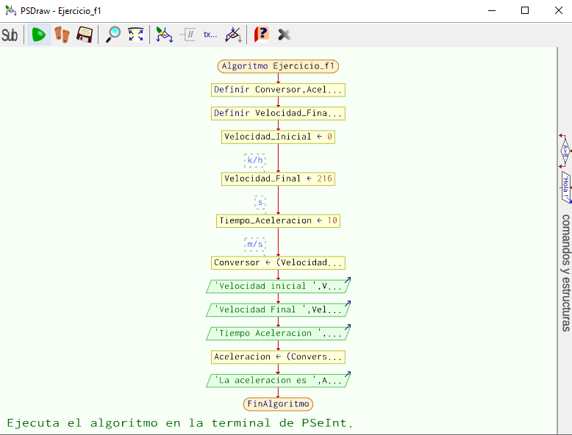

1. **Prueba de Escritorio**

|  |  |  |  |  |  |  |  |  |  |
| --- | --- | --- | --- | --- | --- | --- | --- | --- | --- |
|  | **Variables y/o Constante** | | | | | | **Salidas** | |  |
|  |  |  |  |  |  | **Calculo Manual** | **Salida Algoritmo** | **Estado** |
| **Inicialización** |  |  |  |  |  |  |  |  |  |
| **Paso *1*** |  |  |  |  |  |  |  |  |  |
| **Paso *2*** |  |  |  |  |  |  |  |  |  |
| **Paso *3*** |  |  |  |  |  |  |  |  |  |
| **Paso *4*** |  |  |  |  |  |  |  |  |  |
| **Paso *5*** |  |  |  |  |  |  |  |  |  |
| **Paso *6*** |  |  |  |  |  |  |  |  |  |
| **Paso *7*** |  |  |  |  |  |  |  |  |  |
| **Paso *8*** |  |  |  |  |  |  |  |  |  |
| **Paso *9*** |  |  |  |  |  |  |  |  |  |
| **Paso *10*** |  |  |  |  |  |  |  |  |  |
| **Paso *n*** |  |  |  |  |  |  |  |  |  |

1. **Pseudocódigo**

**/* Algoritmo Ejercicio_f1**

**Definir Conversor, Aceleracion Como Real**

**Definir Velocidad_Final,Velocidad_Inicial,Tiempo_Aceleracion Como Entero**

**Velocidad_Inicial<-0**

**Velocidad_Final<-216//k/h**

**Tiempo_Aceleracion<-10//s**

**Conversor<-(Velocidad_Final/ 3.6) //m/s**

**Escribir "Velocidad inicial ", Velocidad_Inicial, "k/h"**

**Escribir "Velocidad Final ", Velocidad_Final, "k/h"**

**Escribir "Tiempo Aceleracion ", Tiempo_Aceleracion, "S"**

**Aceleracion<-(Conversor-Velocidad_Inicial)/Tiempo_Aceleracion**

**Escribir "La aceleracion es ", Aceleracion, "m/s2"**

**FinAlgoritmo**

**Información del Programa: Nombre de Archivos:**

**Diagrama de Flujo de Datos:** sumaNumeros.dfd

**Intefaz:** formularioPrincipal.png **Pseudocódigo:** sumaNumeros.txt **Proyecto Java:** proyectoSumaNumeros

**Ubicación:** D:\Proyectos\java\sumaNumeros

**Descripción:**

En este proyecto se capturan por teclado dos números enteros y se realizan tres funcionalidades (Sumar, Borrar y Salir)

**Autor:**

Carlos Betancourt Correa

**Version:**

1.0

**Fecha:**

Junio 15 de 2011

*/

**Modulo Principal**

**// Área de Declaración e inicialización de Variables:**

|  |  |  |  |  |  |  |  |  |  |
| --- | --- | --- | --- | --- | --- | --- | --- | --- | --- |
| **Numérico** | | | | **Texto** | | | | **Boolean** | |
| **Real** | | **Entero** | | **Cadena** | | **Char** | | **Booleam** | |
| **Identificador** | **Vlr Inicial** | **Identificador** | **Vlr Inicial** | **Identificador** | **Vlr Inicial** | **Identificador** | **Vlr Inicial** | **Identificador** | **Vlr Inicial** |
|  |  |  |  |  |  |  |  |  |  |
|  |  |  |  |  |  |  |  |  |  |
|  |  |  |  |  |  |  |  |  |  |
|  |  |  |  |  |  |  |  |  |  |
|  |  |  |  |  |  |  |  |  |  |
|  |  |  |  |  |  |  |  |  |  |
|  |  |  |  |  |  |  |  |  |  |
|  |  |  |  |  |  |  |  |  |  |
|  |  |  |  |  |  |  |  |  |  |

**// Entradas Leer (**Identificador**)** - **Procesar - Escribir (**Identificador**)** ;

**Fin_Modulo_Principal**